
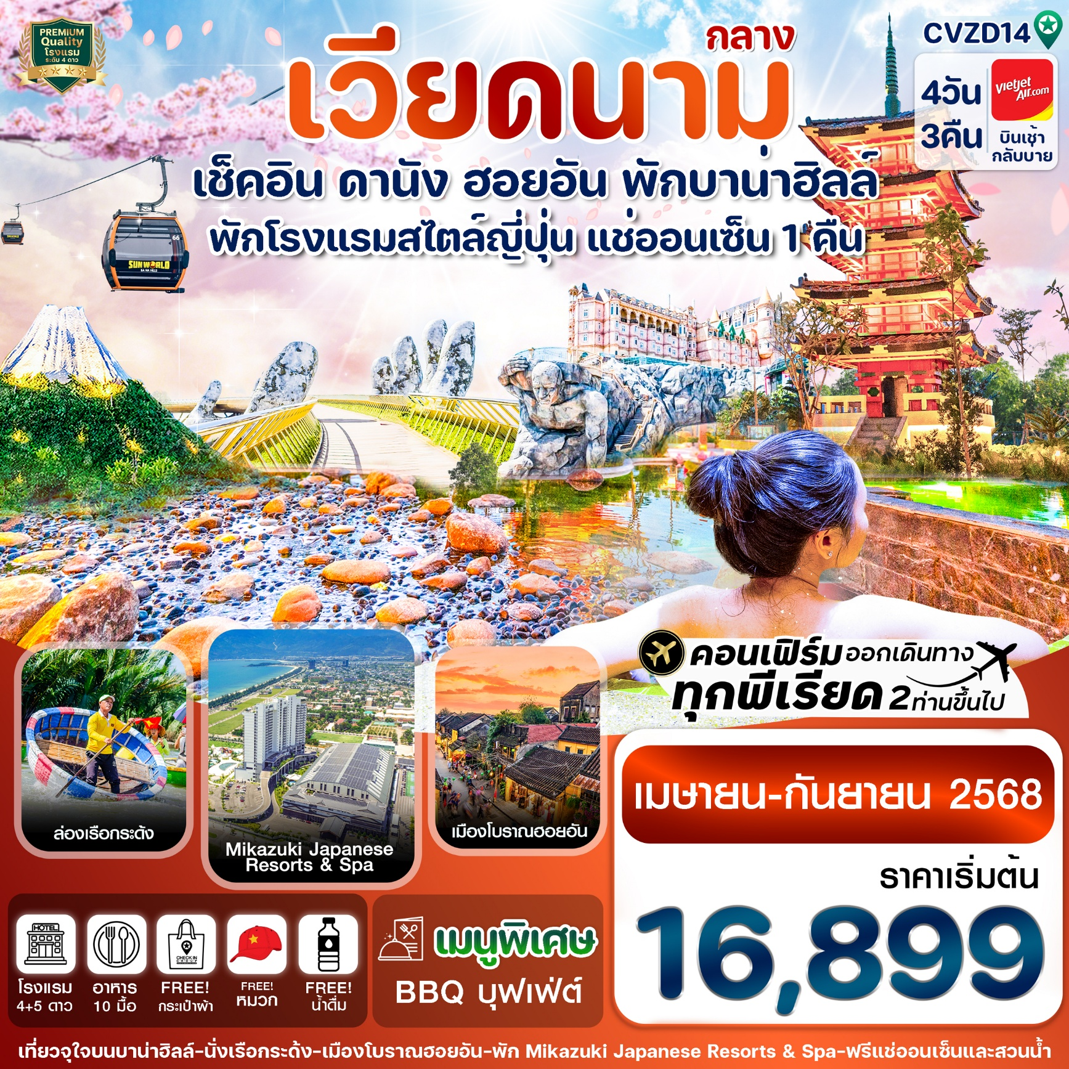
✅ฟรีนั่งกระเช้าขึ้นบาน่าฮิลล์ และ เล่นสวนสนุกบนบาน่าฮิลล์แบบไม่อั้น
✅ชมวิวบนสะพานมือสีทอง (Golden Bridge)
✅ตื่นตาไปกับมังกรพ่นไฟ ชมเมืองโบราณฮอยอัน ไม่พลาดล่องเรือกระเด้ง
✅ฟรีแช่ออนเซ็นสไตล์ญี่ปุ่น และ สวนน้ำ / ฟรีหมวกเวียดนามท่านละ 1 ใบ
✅อิ่มอร่อยกับบุฟเฟ่ต์นานาชาติ บนบาน่าฮิลล์ 2 มื้อ , เมนูพิเศษ BBQ Buffet
✅พักโรงแรมออนเซ็น 1 คืน ระดับ 5 ดาว / ดานัง 1 คืน / บาน่าฮิลล์ 1 คืน ระดับ 4 ดาว

กำหนดการเดินทาง : เมษายน – กันยายน 2568


เส้นทางการบิน | เที่ยวบิน | เวลาออก-เวลาถึง | ระยะเวลาเดินทาง
สุวรรณภูมิ-ดานัง (BKK-DAD) | VZ960 | 10.50-12.30 | 1 ชั่วโมง 40 นาที
ดานัง-สุวรรณภูมิ (DAD-BKK) | VZ961 | 13.15-15.00 | 1 ชั่วโมง 40 นาที
กรณีลูกค้ามีซื้อตั๋วภายในประเทศ กรุณาสอบถามคอนเฟิร์มตารางการบินกับทางเจ้าหน้าที่อีกครั้ง
เที่ยวบิน, ราคาตั๋วและรายการอาจมีการเปลี่ยนแปลงได้ตามความเหมาะสม โดยมิต้องแจ้งให้ ทราบล่วงหน้า
วันที่ | รายการท่องเที่ยว | รายละเอียดอาหาร (10 มื้อ) |  |  | โรงแรมที่พัก  หรือเทียบเท่า
 |  | เช้า | เที่ยง | เย็น
1 | สุวรรณภูมิ –ดานัง – มื้อเที่ยง - เข้าที่พัก  VZ960 (10.50-12.30) | - | 🍽 | 🍽 | MIKAZUKI JAPANESE RESORTA &SPA  ระดับ 5 ดาว (หรือเทียบเท่า)
2 | Check out late–มื้อเที่ยง-ร้านเยื่อไผ่-หมู่บ้านหินอ่อน-เรือกระด้ง-เมืองโบราณฮอยอัน-สะพานแห่งความรัก–รูปปั้นปลามังกร–สะพานมังกรไฟ | 🍽 | 🍽 | 🍽  BBQ Buffet | MAGNOLIA HOTEL DANANG  ระดับ 4 ดาว (หรือเทียบเท่า)
3 | บาน่าฮิลล์–สะพานมือ–สวนสนุกในร่ม-สวนดอกไม้ – Pop Mart | 🍽 | 🍽  บุฟเฟ่ต์ | 🍽  บุฟเฟ่ต์ | MERCURE DANANG  BANA HILLS
4 | บาน่าฮิลล์-สนามบินดานัง–สุวรรณภูมิ  VZ961 (13.15-15.00) | 🍽 | 🍽  ขนมปังเวียดนาม | -

วันแรก สุวรรณภูมิ –ดานัง – มื้อเที่ยง - เข้าที่พัก VZ960 (10.50-12.30)
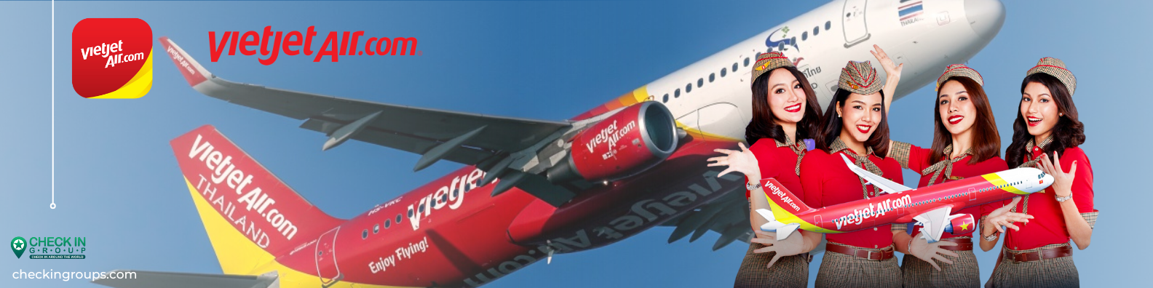
07.30 น. คณะพร้อมกัน ณ สนามบินสุวรรณภูมิ อาคารผู้โดยสารระหว่างประเทศ เคาน์เตอร์ C สายการบิน VIETJET AIR โดยมีเจ้าหน้าที่คอยให้การต้อนรับและอำนวยความสะดวกในการเช็คอิน
10.50 น. นำท่านเดินทางสู่ เมืองดานัง โดยเที่ยวบินที่ VZ960
12.30 น เดินทางถึงสนามบิน Danang International Airport (สนามบินเมือง ดานัง) นำท่านผ่านด่านตรวจคนเข้าเมืองและศุลกากร นำท่านขึ้นรถโค้ชปรับอากาศ
เที่ยง รับประทานอาหารเที่ยง ณ ภัตตาคาร (1)
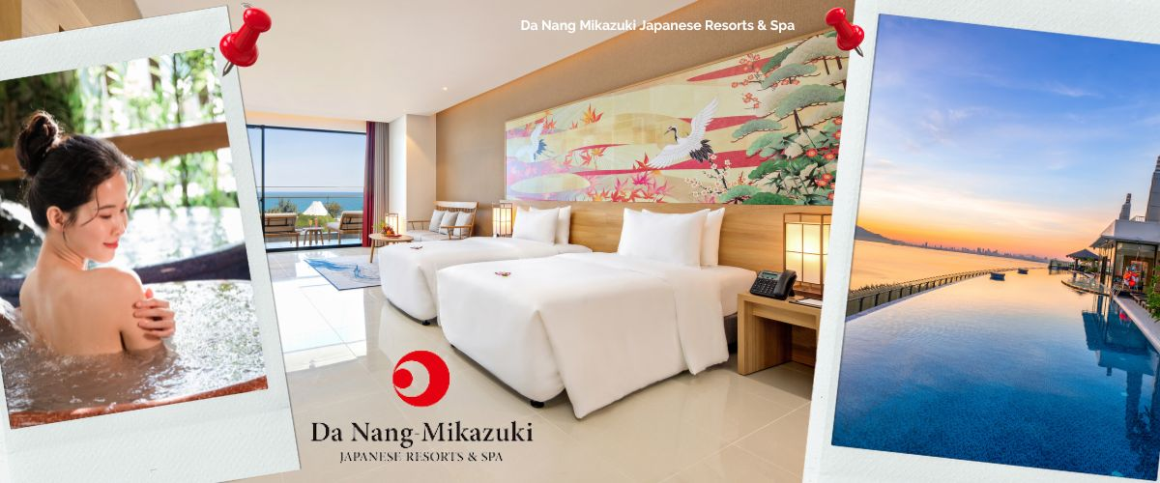
14.00 น. จากนั้นนำท่านเข้าสู่ที่พัก MIKAZUKI JAPANESE RESORTA &SPA เป็นโรงแรมระดับ 5 ดาว อยู่ใจกลางเมืองดานังตกแต่งสไตล์ญี่ปุ่น ภายในโรงแรมแห่งนี้จะมีบริการแช่ออนเซ็นสไตล์ญี่ปุ่น เป็นการแช่น้ำร้อนเพื่อสุขภาพ มีทั้งพื้นที่สาธารณะและพื้นที่ส่วนตัว การแช่ออนเซ็นจะช่วยเพิ่มการไหลเวียนโลหิตและการเผาผลาญไขมัน ลดความเครียดและการนอนหลับที่ดีขึ้นรวมถึงยังมีสวนน้ำที่เด็กๆหรือผู้ใหญ่ก็สามารถเข้าไปเล่นได้อีกด้วย (ออนเซ็น + สวนน้ำ รวมในค่าทัวร์แล้ว)
ค่ำ รับประทานอาหารค่ำ ณ ภัตตาคาร (2)
ที่พัก MIKAZUKI JAPANESE RESORTA & SPA (ออนเซ็น)
วันสอง หมู่บ้านแกะสลักหินอ่อน-ล่องเรือกระด้ง-ฮอยอัน-ดานัง-ออนเซ็น
เช้า รับประทานอาหารเช้า ที่ โรงแรม (3)
11.00 น. Check out ออกจากโรงแรม MIKAZUKI JAPANESE RESORTA & SPA (ออนเซ็น)
เที่ยง รับประทานอาหารเที่ยง ณ ภัตตาคาร (4)
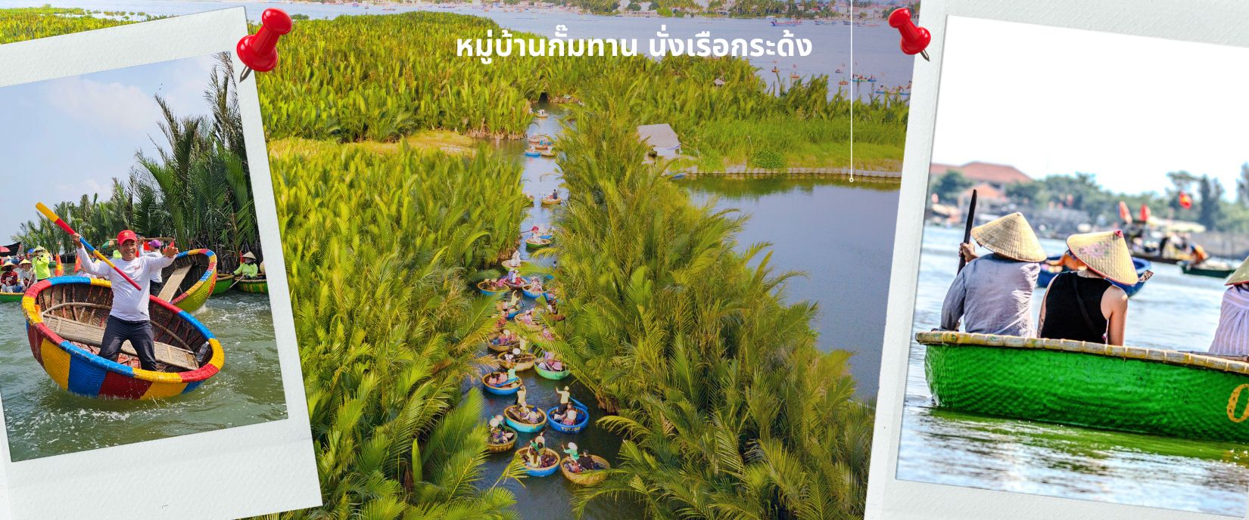
แวะเลือกซื้อผลิตภัณฑ์จากร้านเยื่อไผ่ จากนั้นนำท่านผ่านชม ภูเขาหินอ่อน Marble Mountains และนำท่านเข้าชม หมู่บ้านแกะสลักหินอ่อน ที่มีแหล่งวัตถุดิบหินอ่อนเนื้อดี และช่างแกะสลักฝีมือประณีต ส่งออกจำหน่าย ทั่วโลก จากนั้นนำท่านเดินทางสู่ หมู่บ้านกั๊มทาน สนุกสนานไปกับการเล่นกิจกรรม นั่งเรือกระด้ง เป็นหมู่บ้านเล็กๆในเมืองฮอยอันตั้งอยู่ในสวนมะพร้าวริมแม่น้ำ ในอดีตช่วงสงครามที่นี่เป็นที่พักอาศัยของเหล่าทหาร อาชีพหลักของคนที่นี่คืออาชีพประมง ระหว่างการล่องเรือท่านจะได้ชมวัฒนธรรมอันสวยงาม ชาวบ้านจะขับร้องเพลงพื้นเมือง ผู้ชายกับผู้หญิงจะหยอกล้อกันไปมานำที่พายเรือมาเคาะกันเป็นจังหวะดนตรีสุดสนุกสนาน
จากนั้นนำท่านเดินทางสู่ เมืองฮอยอัน เที่ยวชมเมืองมรดกโลกทางวัฒนธรรมได้รับการขึ้นทะเบียนจาก UNESCO มนต์เสน่ห์อยู่ที่บ้านโบราณซึ่งอายุเก่าแก่กว่า 200 ปี มีหลังคา ทรงกระดองปู แบบเฉพาะของเมืองฮอยอัน ซึ่งเป็น สถาปัตยกรรมที่ไม่ซ้ำแบบทั้งในด้านศิลปะและการแกะสลัก ชมย่านการค้าเมืองท่าค้าขายสมัยโบราณของชาวจีน
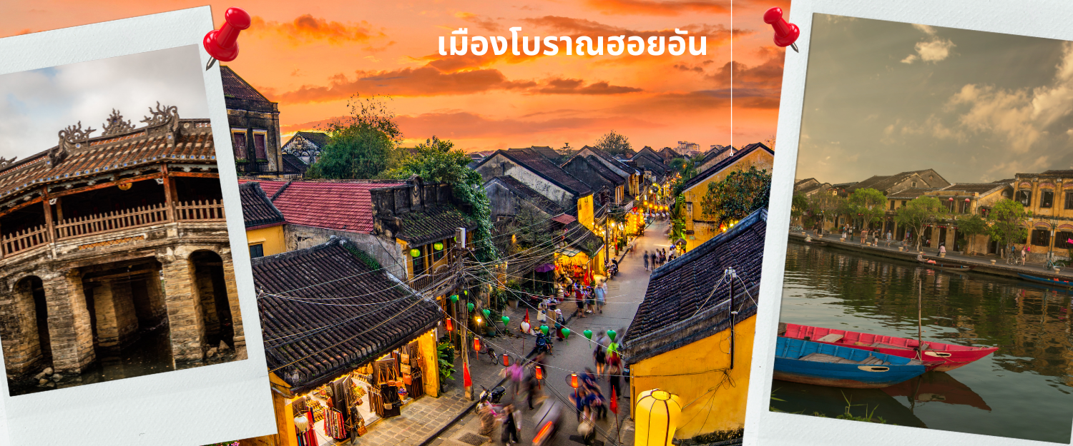
เมืองฮอยอัน ไม่อนุญาตให้นำรถใหญ่เข้าไปดังนั้นการเดินชมเมืองจึงเป็นวิธีท่องเที่ยวที่ดีที่สุด นำท่านชม สะพานญี่ปุ่น ซึ่งเป็น พิพิธภัณฑ์ประวัติศาสตร์วัดกวนอู ศาลเจ้า ชุมชนชาวจีน และบ้านโบราณ อายุยาวนานกว่า200ปีซึ่งสร้างในแบบผสมผสานสถาปัตยกรรมที่ยังคงเหลือเข้าเมื่อศตวรรษที่ 17
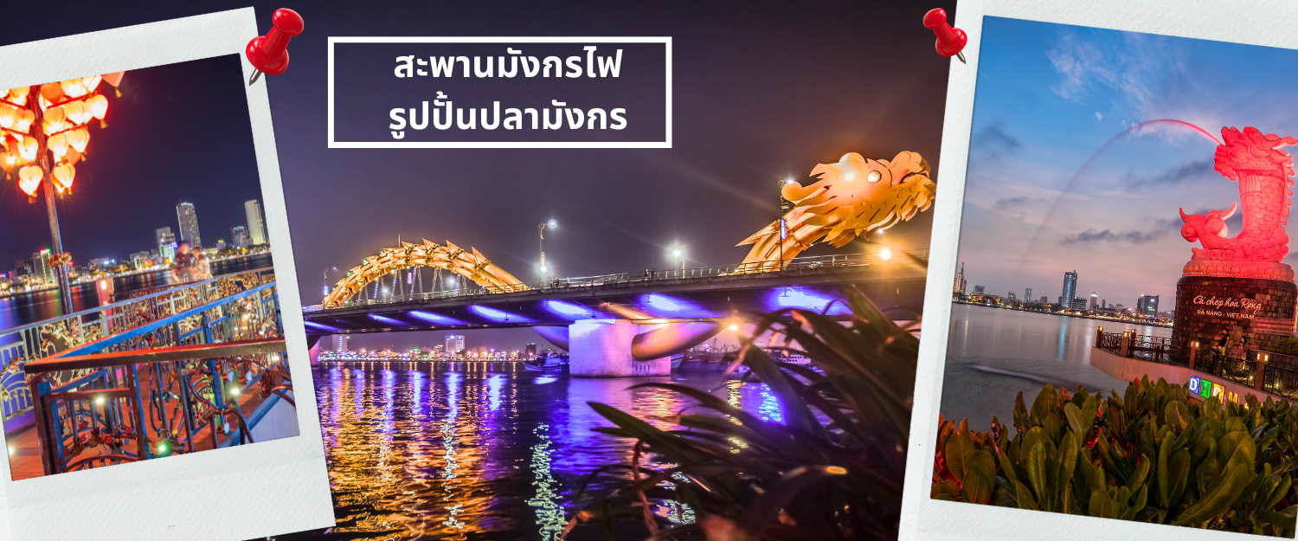
จากนั้นนำท่านชม สะพานแห่งความรัก ที่นิยมของหนุ่มสาวคู่รักกันมาซื้อกุญแจใสคล้องใส่สะพาน จากนั้นนำท่านชม รูปปั้นปลามังกร ที่เป็นสัญลักษณ์ของเมืองดานัง เมืองที่กำลังจะกลายเป็นมังกรในระยะใกล้แห่งเอเชียตะวันออกเฉียงใต้ เชิญท่านเพลิดเพลินกับความอลังการของ สะพานมังกรไฟที่มีความยาวถึง 666 เมตร เป็นสะพาน 6 เลนส์ ซึ่งเป็นสะพานที่ตระการตามากที่สุดของเวียดนามในเวลานี้โดยการแสดงนี้จะเริ่มเวลา 21.000น. ของวันเสาร์และอาทิตย์เท่านั้น
ค่ำ รับประทานอาหารค่ำ ณ ภัตตาคาร เมนูพิเศษ BBQ Buffet (5)
ที่พัก MAGNOLIA HOTEL DANANG ระดับ 4 ดาวหรือเทียบเท่า
วันสาม บาน่าฮิลล์ – สะพานมือ – สวนสนุก – ดานัง
เช้า รับประทานอาหารเช้าที่ โรงแรม (6)
จากนั้นนำท่านเยือนภูเขา บานาฮิลล์ เพลิดเพลินกับการนั่งกระเช้าที่ยาวที่สุดในเวียดนาม ระยะทาง 6 ก.ม. ผ่านภูเขาและสายหมอกสัมผัสอากาศที่หนาวเย็นตลอดปีชมวิวทิวทัศที่สวยงามของภูเขาฮายเวิ่น เก็บภาพแห่งความสวยงาม
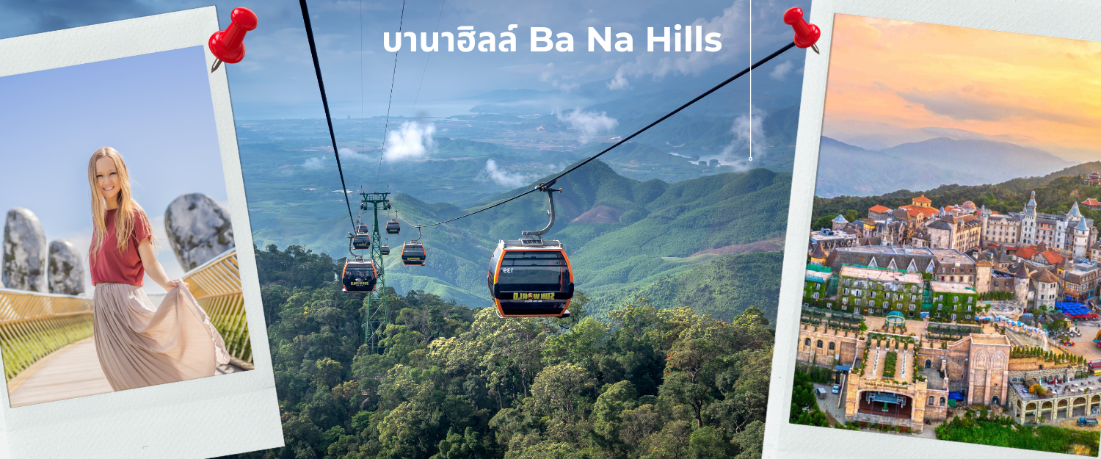
ในอดีตชาวฝรั่งเศสตั้งใจจะสร้างเป็นเมืองตากอากาศอีกแห่งหนึ่งของเวียดนามบนภูเขามีรีสอร์ท ห้องพัก ร้านอาหาร และ สวนสนุก (Fantasy Park) ที่รอให้ท่านไปเล่นสวนสนุกแบบไม่อั้น สวนดอกไม้แห่งความรัก Le Jardin D’Amour สไตล์ยุโรปที่มีดอกไม้เมืองหนาวหลากหลายชนิด นำท่านชมพระยูไลองค์ใหญ่ ณ วัดลิงอื๋งแห่งบานาฮิลล์ ที่เป็นองค์มีความสูงถึง 30 เมตร (ให้ท่านได้อิสระเล่นสวนสนุก + ดูหนัง 3D,4D,5D ฟรี / ยกเว้นห้องหุ่นขี้ผึ้ง โรงไวน์ แว่น VR เสมือนจริง โรลเลอร์โคสเตอร์ และตู้เกมส์กด จากนั้นนำท่านชมสถานที่แห่งใหม่บนบาน่าฮิลล์นั้นก็คือ สะพานสีทองหรือสะพานมือยก นั้นเอง
เที่ยง รับประทานอาหารเที่ยง ณ ภัตตาคาร บุฟเฟ่ต์อาหารนานาชาติบนบาน่าฮิลล์ (7)
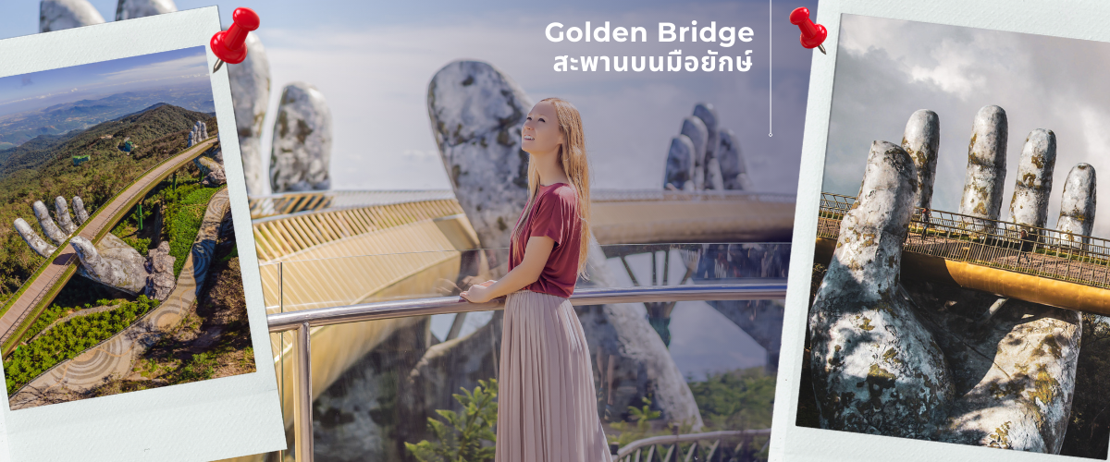
ให้ท่านได้อัธยาศัย รับบรรยากาศแบบยุโรปบนยอดเขาบานาฮิลล์ที่มีความสูง 1,300 เมตรเทียบกับระดับน้ำทะเลซึ่งแต่ก่อนเป็นที่พักตากอากาศของกลุ่มทหารฝรั่งเศสในช่วงที่เขามาทำสงครามในประเทศเวียดนาม ท่านจะได้ซึมซับอากาศเย็นสบาย และบรรยากาศแสนโรแมนติก ที่มาด้วยหมอกและดอกไม้เมืองหนาวหลากหลายชนิด พิเศษของภูเขาบานาฮิลล์คือในเวลาหนึ่งวันจะครบ 4 ฤดู เช้าเป็นฤดูใบไม้ผลิ เที่ยงเป็นฤดูร้อน บ่ายเป็นฤดูใบไม้ร่วง เย็นเป็นฤดูหนาว ให้ท่านอิสระกับกิจกรรมเครื่องเล่นในสวนสนุกหรือชมพระองค์ใหญ่อยู่บนยอดเขาบานาฮิลล์ อิสระบนบาน่าฮิลล์อย่างจุใจทั้งโซนเก่าและโซนใหม่อย่างเต็มที่

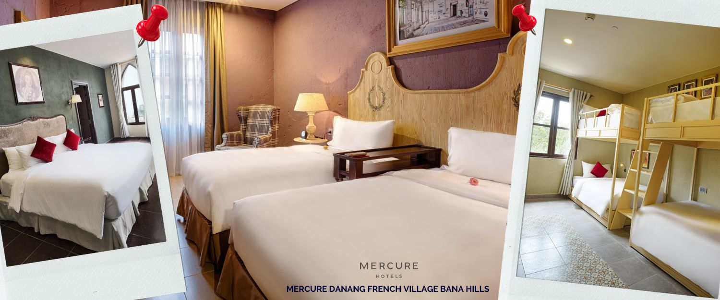
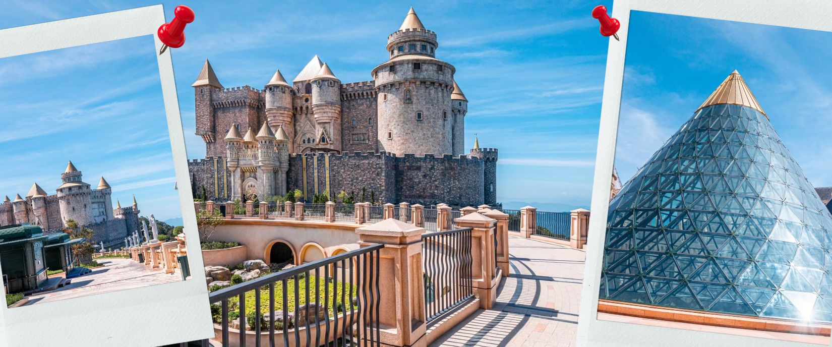
เพลิดเพลิน กับความสวยงาม และบรรยากาศของบาน่าฮิลล์ อาทิเช่น โซน ปราสาทจันทรา Luna Castle โซนเปิดใหม่ล่าสุด เป็นโซนที่เปิดใหม่ล่าสุดของบานาฮิลล์ ในโซนเปิดใหม่นี้จะต้องนั่งรถราง Tram ต่อเข้ามายังปราสาท เปิดตัวเมื่อปี 2022 มีพื้นที่รวมมากถึง 38,000 ตารางเมตร รวม 4 ชั้น ในแต่ละชั้นจะมีธีมที่แตกต่างกัน ได้แก่ ถ้ำมังกร หมาป่าจอมพลัง นกฮูกอีรุด และจัตุรัสพระจันทร์สามารถเดินถ่ายรูปได้ทุกจุด เพราะแต่ละจุดตกแต่งออกมาได้สวยมากๆ
ค่ำ รับประทานอาหารค่ำ ณ ภัตตาคาร บุฟเฟ่ต์อาหารนานาชาติบนบาน่าฮิลล์ (8)
ที่พัก MERCURE DANANG FRENCH VILLAGE BANA HILLS
(หมายเหตุ : ห้องบนบาน่าฮิลล์ ไม่มีห้องที่พัก 3 ท่าน / มีแต่ห้องพัก 2 ท่าน หรือพักเดี่ยวเท่านั้น)
1. FAMILY BUNG เตียง 2 ชั้น 2 เตียง ถ้าพัก 4 ท่าน ไม่มีค่าใช้จ่าย
2. FAMILY BUNG เตียง 2 ชั้น 2 เตียง ถ้าพัก 3 ท่าน เพิ่ม 1,000 บาท / ห้อง
ถ้าต้องการพักเดี่ยว บนบาน่าฮิลล์อย่างเดียว เพิ่ม 3,000 / ห้อง
วันสี่ บาน่าฮิลล์ - ดานัง – สนามบินดานัง – สุวรรณภูมิ
เช้า รับประทานอาหารเช้าที่ ห้องอาหารบาน่าฮิลล์ (9)
สมควรแก่เวลา นำท่านเดินทาง สู่สนามบิน Danang International Airport เตรียมตัวเดินทางสู่กรุงเทพฯ
เที่ยง บริการขนมปังเวียดนาม ท่านละ 1 ชิ้น (10)
13.15 น. เหินฟ้าสู่กรุงเทพฯ โดยสายการบิน VIETJET AIR เที่ยวบินที่ VZ961
15.00 น. ถึงสนามบินสุวรรณภูมิ โดยสวัสดีภาพด้วยความประทับใจ




อัตราค่าบริการ
วันเดินทาง | ราคาผู้ใหญ่พัก 2-3 ท่าน  เด็กเสริมเตียงพักกับผู้ใหญ่ | พักเดี่ยว
เมษายน 2568
14-17 เมษายน 2568 | 23,899 บาท | 6,000 บาท
19-22 เมษายน 2568 | 17,899 บาท | 6,000 บาท
26-29 เมษายน 2568 | 17,899 บาท | 6,000 บาท
พฤษภาคม 2568
14-17 พฤษภาคม 2568 | 16,899 บาท | 6,000 บาท
23-26 พฤษภาคม 2568 | 16,899 บาท | 6,000 บาท
29 พฤษภาคม- 1 มิถุนายน 2568 | 17,899 บาท | 6,000 บาท
มิถุนายน 2568
28 มิถุนายน – 1 กรกฎาคม 2568 | 16,899 บาท | 6,000 บาท
กรกฎาคม 2568
3-6 กรกฎาคม 2568 | 16,899 บาท | 6,000 บาท
12-15 กรกฎาคม 2568 | 16,899 บาท | 6,000 บาท
24-27 กรกฎาคม 2568 | 16,899 บาท | 6,000 บาท
สิงหาคม 2568
1-4 สิงหาคม 2568 | 16,899 บาท | 6,000 บาท
7-10 สิงหาคม 2568 | 17,899 บาท | 6,000 บาท
8-11 สิงหาคม 2568 | 17,899 บาท | 6,000 บาท
กันยายน 2568
5-8 กันยายน 2568 | 16,899 บาท | 6,000 บาท
11-14 กันยายน 2568 | 16,899 บาท | 6,000 บาท
12-15 กันยายน 2568 | 16,899 บาท | 6,000 บาท
27-30 กันยายน 2568 | 16,899 บาท | 6,000 บาท
ราคาเด็กอายุไม่ถึง 2 ขวบ = Infant 3,000 บาท
